Pressemitteilung
27.Juli 2017

Erste Studie zur langfristigen Haltbarkeit der UDI-Lasermarkierung auf chirurgischen Instrumenten
Abgestimmter Prozess aus Markierung und Passivierung garantiert dauerhafte Lesbarkeit gemäß UDI-Vorgaben zur Rückverfolgbarkeit

In Zusammenarbeit mit FOBA Laser Marking + Engraving hat das Tuttlinger Unternehmen add’n solutions GmbH & Co. KG, Spezialist für die Laserbeschriftung mit UDI-Codes, eine Langzeitstudie mit wiederverwendbaren chirurgischen Instrumenten durchgeführt. Ziel der Studie war der Nachweis der dauerhaften und einwandfreien Lesbarkeit von lasermarkierten Zeichen trotz vielfacher Wiederaufbereitung. Zur Sicherstellung einer Rückverfolgbarkeit wird die Haltbarkeit der Markierungen über den gesamten Produkt-Lebenszyklus auch gesetzlich gefordert.

Der umfassend dokumentierte Langzeittest hat erstmals gezeigt, dass Lasermarkierung kontrastreiche Codes erzeugt, die mindestens 500 Sterilisations- und Reinigungszyklen überstehen. Die verwendeten Kurzpuls-Faser-Beschriftungslaser von FOBA können auf die Oberflächeneigenschaften verschiedener Edelstahltypen optimal abgestimmt werden. Die geeigneten Laserparameter verhindern, dass die Beschriftung ausbleicht oder gar korrodiert. Zusätzlich wird mittels Passivierung sichergestellt, dass das gesamte Instrument über den Markierbereich hinaus gegen Korrosion geschützt ist. Passiviert wurde nach ASTM 967, der amerikanischen Norm für die Edelstahlpassivierung.

add’n solutions hat die chirurgischen Instrumente im Rahmen eines genau aufeinander abgestimmten Prozesses markiert, dann gereinigt und passiviert und anschließend 500 Sterilisations- und Reinigungszyklen nachgestellt. Die Dampfsterilisation wurde von einer Instrumentenreinigung mit hoch-alkalischen Reinigern (pH-Wert 14) begleitet. Dieser Prozess entsprach auch den in Krankenhäusern geltenden Wiederaufbereitungsvorgaben.

Eine Direktmarkierung auf einem Medizinprodukt muss nicht nur kontrastreich und haltbar sein, sie darf auch dessen Oberflächengüte nicht beeinträchtigen. Bisher war unbekannt, wie oft lasermarkierte chirurgische Instrumente wiederaufbereitet werden können, ohne dass die Qualität und damit die Lesbarkeit der Kennzeichnung darunter leidet. Unabhängig vom verwendeten Lasersystem – ob Kurz- oder Ultrakurzpulslaser – konnte die Studie belegen, dass nur eine auf die Markierung abgestimmte zusätzliche Passivierung geeignet ist, dauerhaft vor Korrosion zu schützen und somit die Lesbarkeit der Markierung zu garantieren.

Daten zur Beständigkeit von Markierungen mit Ultrakurzpulslasern, wie Pico- und Femtosekundenlasern, sind demgegenüber bisher nicht bekannt. Die vorliegende Studie lässt vermuten, dass die Annahme, eine Markierung mittels Ultrakurzpulslasern mache die Passivierung überflüssig, nicht ausreichend haltbar ist. Nur eine Kombination mit einer Passivierung schützt das gesamte Produkt.

add’n solutions konnte durch den vorliegenden Test seine Expertise als Dienstleister für Medizintechnikhersteller im Bereich der UDI-Markierung bestätigen. Das Tuttlinger Unternehmen hat den Anspruch, seinen Kunden unter Einsatz von FOBAs kamerabasierter Markiertechnologie bestmögliche Markierergebnisse zu garantieren. Die Produktkennzeichnung beinhaltet somit auch die automatisierte optische Verifizierung der Beschriftungsergebnisse im Rahmen eines validierten Prozesses.

Aktuelle gesetzliche Vorgaben der amerikanischen FDA (Federal Drug Association) und der Europäischen Medizinprodukte-Verordnung (MDR Medical Device Regulation) machen eine Kennzeichnung aller Medizinprodukte erforderlich, die je nach Risikoklasse zeitlich gestaffelt umgesetzt werden muss. FOBAs Faserlaserbeschrifter ermöglichen durch integrierte optische Bauteilkontrolle und Markierausrichtung eine zuverlässige, effiziente und durch Ausschluss von Fehlmarkierungen kostengünstige Umsetzung der geltenden Markierstandards.

Eine Application Case Study, die den Test zur Beständigkeit von Lasermarkierungen näher beschreibt, erhalten Sie zum kostenlosen Download über die FOBA-Webseite www.fobalaser.com/de

Alltec GmbH | FOBA Laser Marking + Engraving
www.fobalaser.com/de

Bildmaterial zur redaktionellen Verwendung:

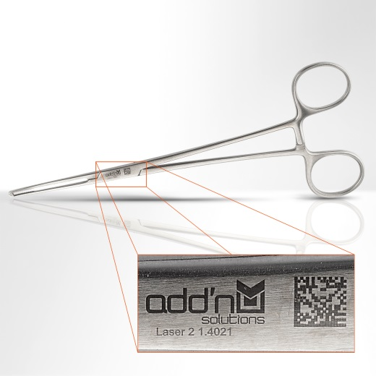
Anlassbeschriftung auf medizinischer Edelstahlschere nach 500-facher Wiederaufbereitung: Die UDI-Markierung ist klar lesbar, da Edelstahl-geeignete Lasermarkier-Parameter in Kombination mit der Passivierung das Instrument langandauernd vor Korrosion schützen und die Markierung haltbar machen.

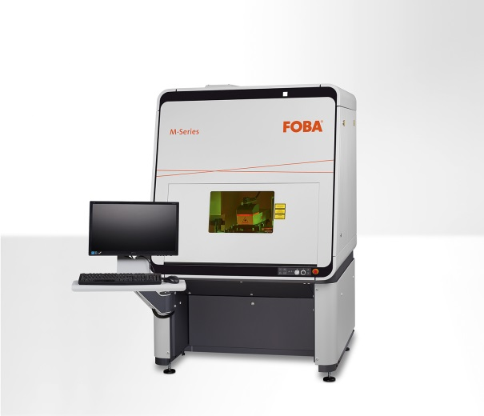
FOBA M3000, ein Markierarbeitsplatz mit integrierter Kamera, der die optische Bauteilkontrolle und Markierausrichtung im Rahmen eines geschlossenen Lasermarkierprozesses ermöglicht.

Weitere Informationen sowie Text- und Bildmaterial erhalten Sie von:
For additional information and to forward reader responses please contact:

Susanne Glinz | Campaign Manager
ALLTEC GmbH | An der Trave 27 – 31 | 23923 Selmsdorf/ Deutschland
Tel.: +49 (0)38823 55-547 | Fax: +49 (0)38823 55-222
susanne.glinz@foba.de | www.fobalaser.com

Über FOBA www.fobalaser.com/de
FOBA ist einer der führenden Hersteller und Anbieter von Präzisionssystemen zum Markieren und Gravieren mit Laser. FOBA-Beschriftungslaser kennzeichnen eine Vielzahl an Materialien in den Schlüsselmärkten Automobilbau und Medizintechnik sowie Elektronik, Kunststoffindustrie, Sicherheits- und ID-Technik. FOBA-Maschinen zum Markieren und Gravieren mit Laser kommen vor allem in der Automobilzulieferindustrie, im Werkzeug-, Metall- und Formenbau, in der Medizintechnik sowie in der Schmuck- und Münzindustrie zum Einsatz. Ein weltweiter Vertrieb sowie internationale Vertriebspartner und Servicestandorte bedienen die globalen Märkte. Seit September 2009 ist FOBA Teil der ALLTEC GmbH und fungiert als Vertriebskanal für Lasermarkiersysteme und Lasergravurmaschinen.

